**Lines of Code Metrics Daniel Eugénio (59797)**

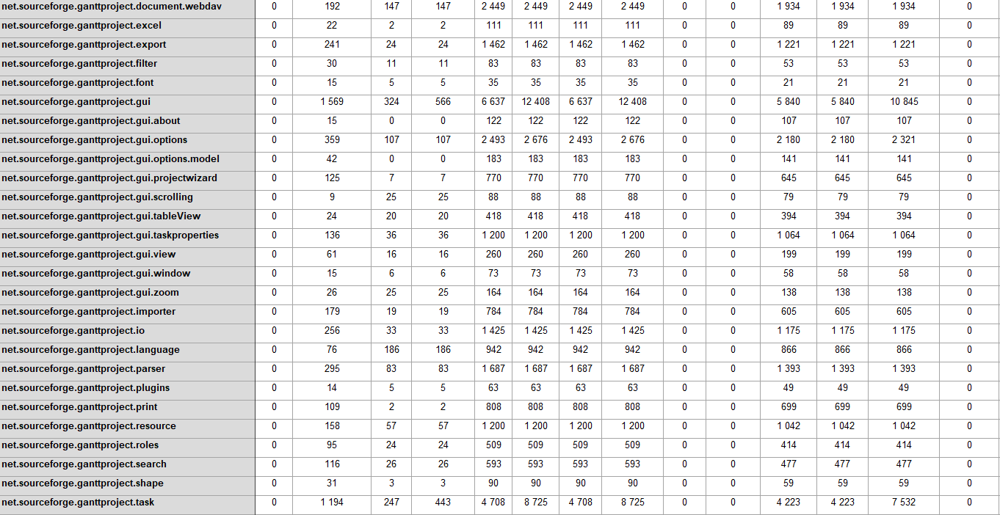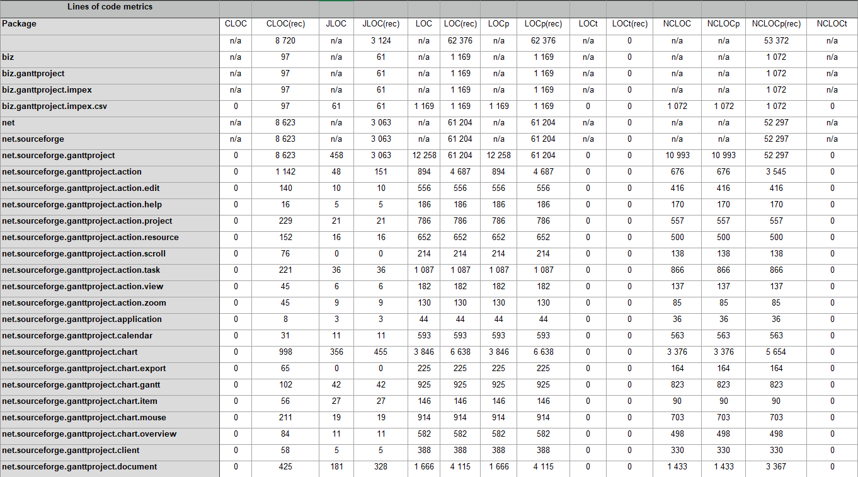

Obs: Para esta métrica optamos por agrupá-la por packages pois, caso contrário ficaria muito extenso.

**Alguns constituintes da métrica Lines of Code:**

**LOC - Lines Of Code**

* Todas linhas de código, incluindo comentários

**NCLOC - Non-Comment Lines of Code**

* Linhas de código excluindo os comentários

**LOCp - Lines of product code**

* Linhas de código “eficaz” (source code). Exclui comentários e linhas em branco.

**Pontos problemáticos:**

Esta métrica é difícil de avaliar, visto ser mais eficaz quando avaliada ao nível da classe, no entanto, avaliar um projeto desta dimensão à classe demoraria muito tempo, pelo que achámos melhor ver os valores ao nível da package. A nível da package, a package com mais linhas é a package “mãe”, pelo que se justifica o valor de linhas apresentado, por esta ter várias packages em si.







Aqui estão dois exemplos, ao nível da classe, de valores que estão fora do normal para a média da aplicação, o que pode implicar dificuldades na leitura e interpretação destas classes e que podiam ser divididas em classes mais pequenas.

**Code Smells**

Apesar de difícil de avaliar, esta métrica pode ser extremamente útil para identificar code smells como Large Class ou Duplicate Code, no caso de uma classe se destacar das outras no número de linhas. Outro Code Smell é o No Comments, detetável em classes onde o número de linhas seja igual, independentemente do parâmetro ser LOC ou NCLOC.